Ministerul Educaţiei, Culturii și Cercetării al Republicii Moldova

Universitatea Tehnică a Moldovei

Departamentul Ingineria Software și Automatică

RAPORT

Lucrare de laborator Nr.2

Disciplina:

Tema:

A efectuat: st.gr. ,

A verificat : asist.univ.
Sava Nina

lect.univ.
Melnic Radu

Chișinău 2022
Scopul:
Sarcina:

Considerații teoretice

Implementare, rezultate practice:
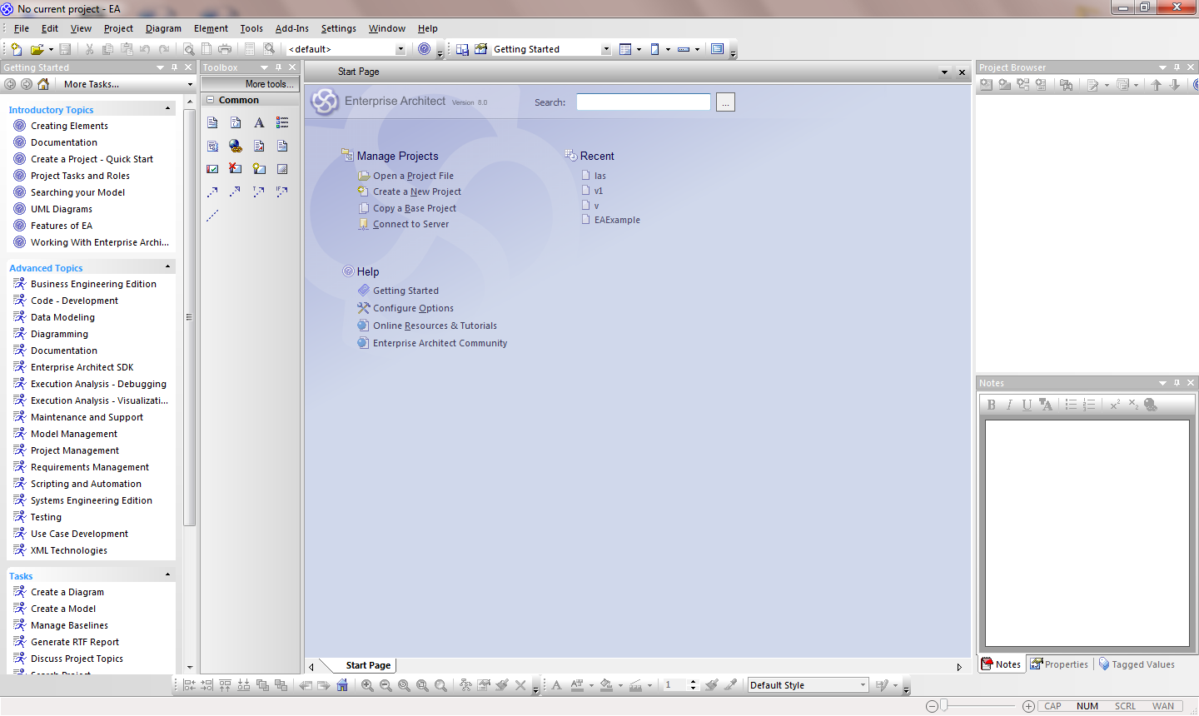
Figura 1. Interfața Enterprise Architect

Concluzii:

Bibliografie
- Melnic R., Sava N. Indrumar metodic “Analiza si modelarea sistemelor informationale”.
- Моделирование бизнес процессов|CASE средства|Rational Rose, [Электронный ресурс].-Режим доступа: http://www.kpms.ru/Automatization/Rational_Rose.htm

